Colegio Patricio Mekis

Mateo de Toro y Zambrano N° 0330. Fono: 722261343 Email: patricio.mekis@cormun.cl

“Un Colegio que Cambia”

**GUÍA DE Cs NATURALES**

|  |  |  |  |
| --- | --- | --- | --- |
| **Nombre del Estudiante** |  | | **Curso:**4° Básico semana: 5 |
| **Fecha:** 27 al 30 de abril |
| **Docente:** | Alejandra Aros O. | **Asignatura:** | **Cs. naturales** |
| **OA 5** | Identificar y describir, estructuras del sistema esquelético y algunas de sus funciones como protección, soporte y movimiento | **UNIDAD** | 1 |
| **Habilidades** | Identificar- relacionar - aplicar |
| **Objetivo** | Retroalimentar el sistema locomotor trabajados en páginas 30 y 31 del texto.  Relacionar las estructuras del sistema locomotor con sus funciones | | |

**Mis queridos alumnos y alumnas esperando se encuentren bien igual que su familia los invito a desarrollar esta guía. Trabajen con el texto páginas 30 y 31 como apoyo.**

**RECUERDA: - El sistema locomotor** es elconjunto de estructura que permite a nuestro cuerpo cualquier tipo de movimiento. El aparato locomotor está formado por el esqueleto o sistema óseo (huesos) y el sistema muscular (músculos).

**El sistema óseo:** El esqueleto o sistema óseo está formado por los huesos, los cartílagos y las articulaciones. Los huesos son duros y resistentes que forman el esqueleto.los huesos tienen las siguientes funciones: dan forma al cuerpo, protegen algunos órganos vitales y permiten el movimiento gracias a los músculos que se unen a ellos a través de los tendones.

Según su forma los huesos se clasifican en tres tipos:

**Huesos largos**: Tienen forma alargada. como los brazos y piernas. Su parte media se denomina diáfisis y sus extremos epífisis. Actúan como palanca para el movimiento (ej: fémur, tibia, etc).

**Huesos cortos**: Son más o menos cúbicos (ej: vértebras, huesos de la muñeca, etc).

**Huesos planos:** Tienen forma plana. Actúan como protectores de órganos o para la inserción de músculos (ej: los huesos del cráneo, omóplatos).

**ACTIVIDADES**

**I.- Lee cada pregunta atentamente y luego responde marcando la alternativa correcta (10 ptos)**

**1.- De las siguientes estructuras, ¿cuál pertenece al sistema esquelético?** a) La pelvis. b) El cerebro. c) Los bíceps. d) Los nervios.

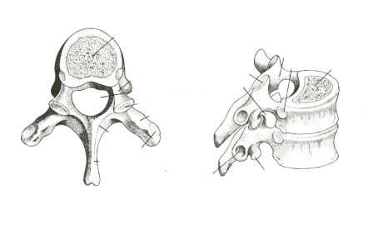**2. -El cuerpo humano posee 33 huesos llamadas vértebras. Una de sus funciones es:** a) Formar vertebral. b) Soportar el cuerpo humano. c) Mantener el fémur inmóvil. d) Proteger el cerebro.

**3.- El sistema esquelético humano está compuesto por varias estructuras; entre ellas se encuentra un hueso llamado cráneo. ¿Cuál es la principal función del cráneo?:**  a) Proteger los músculos de las piernas. b) Proteger el cerebro. c) Permitir el movimiento de las extremidades inferiores. d) Permitir el soporte del cuerpo humano.

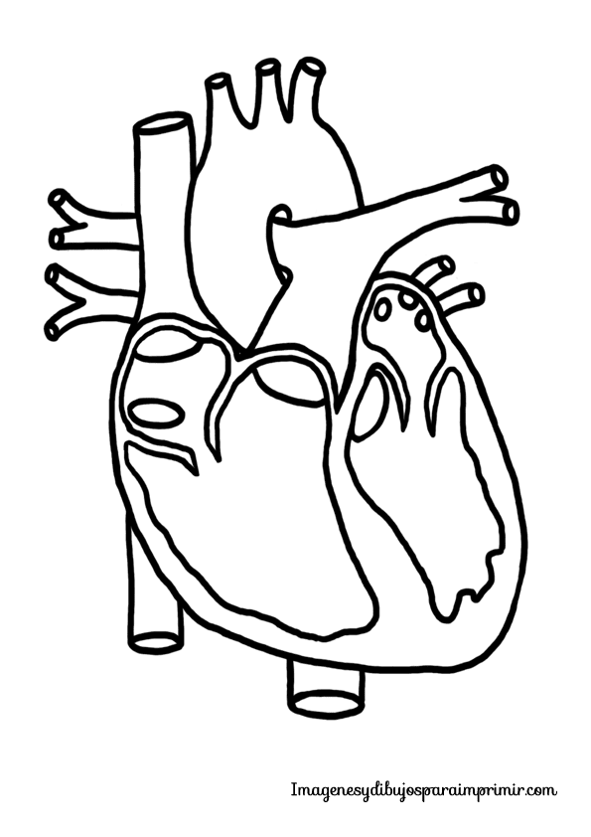**4. La siguiente imagen muestra un órgano vital que se encuentra en el tórax. ¿Qué estructura del sistema esquelético es la encargada de protegerlo?**  a) Las costillas. b) La pelvis. c) Las vértebras. d) La clavícula.

**5. De las siguientes estructuras, ¿cuál permite mantenernos erguidos?**  a) La médula ósea. b) La columna vertebral. c) Los huesos de las piernas. d) Los músculos de las piernas.

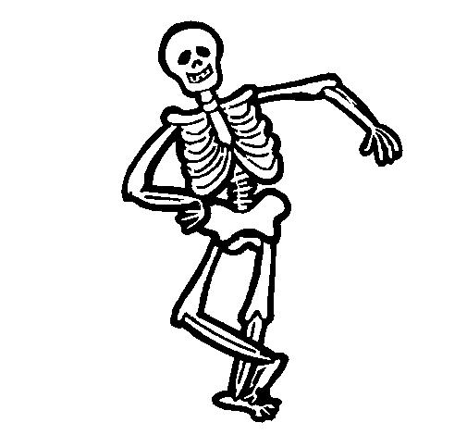**6. ¿Cuáles son dos de las funciones realizadas por la columna vertebral?**  a) Produce y excreta los productos residuales. b) Produce y transporta el oxígeno dentro del cuerpo. c) Protege la médula espinal y sostiene el cuerpo. d) Controla y coordina los movimientos del cuerpo.

**7.-De las siguientes estructuras del sistema esquelético, ¿cuál participa en el desplazamiento?** a) El cráneo. b) La pelvis. c) El fémur. d) El radio.

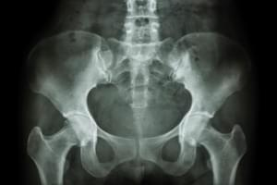**8. La siguiente imagen muestra una radiografía de la pelvis de una persona. ¿Cuál(es) son funciones de la pelvis?**  a) Sostener órganos del cuerpo. b) Articular los huesos. c) Proteger órganos externos del cuerpo. d) A y C son correctas

**9.-** Carlos sufrió un accidente jugando a la pelota y le enyesaron la pierna accidentada desde el muslo hasta el tobillo**. ¿Qué función del sistema esquelético se ve principalmente afectada debido a la inmovilización de la pierna?**

a) La forma corporal. b) El soporte del cuerpo. c) La protección de la médula. d) El movimiento de la extremidad.

**10.- ¿Qué consecuencia a largo plazo puede provocar mantener una mala postura cada vez que te sientas?** a) Los huesos de la columna pierden rigidez. b) No se ejercitan los músculos de la espalda. c) El esqueleto puede presentar deformaciones. d) Los huesos de la columna se pueden fracturar.

**II.- Responde en forma completa las siguientes preguntas: (4ptos)**

**11.-** ¿Por cuántos huesos está formado aproximadamente el esqueleto?

________________________________________________________________________

**12.-** ¿Cómo son las estructuras de los huesos?

_______________________________________________________________________________

**13.-** ¿Qué sucedería si la columna vertebral fuera rígida?

________________________________________________________________________________

**14.-** ¿Cuál es la función principal del cráneo?

______________________________________________________________________________

**III.- Completa: (5ptos)**

**15.-** Nombra los tipos de formas de los huesos que tenemos.

_______________________ ________________________ _______________________

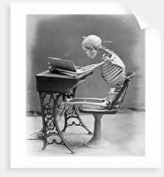**16.-** Los huesos son estructuras firmes porque están compuestas de ________________________

______________________, constituidas principalmente de _____________________.

**SOLUCIONARIO Cs. NATURALES SEMANA 5**

**ACTIVIDADES**

**I.- Lee cada pregunta atentamente y luego responde marcando la alternativa correcta**

**1.- De las siguientes estructuras, ¿cuál pertenece al sistema esquelético?** **a) La pelvis.**  b) El cerebro. c) Los bíceps. d) Los nervios.

**2. -El cuerpo humano posee 33 huesos llamadas vértebras. Una de sus funciones es:** a) Formar vertebral. **b) Soportar el cuerpo humano**. c) Mantener el fémur inmóvil. d) Proteger el cerebro.

**3.- El sistema esquelético humano está compuesto por varias estructuras; entre ellas se encuentra un hueso llamado cráneo. ¿Cuál es la principal función del cráneo?:**  a) Proteger los músculos de las piernas. **b) Proteger el cerebro.** c) Permitir el movimiento de las extremidades inferiores. d) Permitir el soporte del cuerpo humano.

**4. La siguiente imagen muestra un órgano vital que se encuentra en el tórax. ¿Qué estructura del sistema esquelético es la encargada de protegerlo?**  **a) Las costillas**. b) La pelvis. c) Las vértebras. d) La clavícula.

**5. De las siguientes estructuras, ¿cuál permite mantenernos erguidos?**  a) La médula ósea. **b) La columna vertebral**. c) Los huesos de las piernas. d) Los músculos de las piernas.

**6. ¿Cuáles son dos de las funciones realizadas por la columna vertebral?**  a) Produce y excreta los productos residuales. b) Produce y transporta el oxígeno dentro del cuerpo. **c) Protege la médula espinal y sostiene el cuerpo.** d) Controla y coordina los movimientos del cuerpo.

**7.-De las siguientes estructuras del sistema esquelético, ¿cuál participa en el desplazamiento?** a) El cráneo. b) La pelvis. **c) El fémur**. d) El radio.

**8. La siguiente imagen muestra una radiografía de la pelvis de una persona. ¿Cuál(es) son funciones de la pelvis?**  a) Sostener órganos del cuerpo. b) Articular los huesos. c) Proteger órganos externos del cuerpo. **d) A y C son correctas**

**9.-** Carlos sufrió un accidente jugando a la pelota y le enyesaron la pierna accidentada desde el muslo hasta el tobillo**. ¿Qué función del sistema esquelético se ve principalmente afectada debido a la inmovilización de la pierna?**

a) La forma corporal. b) El soporte del cuerpo. c) La protección de la médula. **d) El movimiento de la extremidad**.

**10.- ¿Qué consecuencia a largo plazo puede provocar mantener una mala postura cada vez que te sientas?** a) Los huesos de la columna pierden rigidez. b) No se ejercitan los músculos de la espalda. **c) El esqueleto puede presentar deformaciones.** d) Los huesos de la columna se pueden fracturar.

**II.- Responde en forma completa las siguientes preguntas:**

11.- ¿Por cuántos huesos está formado aproximadamente el esqueleto?

**El esqueleto está formado aproximadamente por 206 huesos**

12.- ¿Cómo son las estructura de los huesos?

**Las estructuras de los huesos son firmes, rígidas y resisten a los golpes.**

13.- ¿Qué sucedería si la columna vertebral fuera rígida?

**Respuesta abierta**

14.- ¿Cuál es la función principal del cráneo?

**La función del cráneo es proteger el cerebro.**

**III.- Completa:**

15.- Nombra los tipos de formas de los huesos que tenemos.

**Huesos largos Huesos cortos Huesos planos**

16.- Los huesos son estructuras firmes porque están compuestas de **sales minerales**.

constituidas principalmente **de calcio.**